课程预习报告

电气2011班 王敬修 U202012686

1 预习目标

1.1对这门课的期望

我希望在软件工程训练营中，能够学习更多的编程知识，掌握更多的编程技能，灵活运用编程软件，设计更多具有实用价值的软件，多学些编程的技巧，平时可以多用些时间去编程，提高自己的编程能力，平时多浏览和计算机相关的书，多了解一些知识，提高自己的能力，具有一定的软硬件知识基础上能综合认识计算机系统的软硬件功能分配与各种不同结构类型机器的特性和性能评价方法。

1.2对人工智能的理解

人工智能（Artificial Intelligence）是中国普通高等学校本科专业。人工智能，是一个以计算机科学为基础，由计算机、心理学、哲学等多学科交叉融合的交叉学科、新兴学科，研究、开发用于模拟、延伸和扩展人的智能的理论、方法、技术及应用系统的一门新的技术科学，企图了解智能的实质，并生产出一种新的能以人类智能相似的方式做出反应的智能机器，该领域的研究包括机器人、语言识别、图像识别、自然语言处理和专家系统等。

我对人工智能期待值是可以帮助人们降低时间成本，有了人工智能，人们在做事情的时候会更加省时省力，因为人工智能在广泛运用，人类也会变得更加聪明，工作变得省时省力，人工智能可以代替人们做很多事情，把节省下来的时间就可以从事其他的脑力工作还能够获得更多的收入工作效率变高从而节省成本，因为生产的速度提高，其他的行业也会出现变革，不仅会促进个人的发展，企业的发展还能够促进整个社会的发展，所以人工智能的出现是人类的一个福音。

1.3预习计划

第一阶段：语言基础  
Python基础+办公自动化+网络数据采集  
 第二阶段：数据分析  
数据库+可视化+分析工具+分析方法+分析报告  
 第三阶段：数据挖掘  
数学基础+机器学习+深度学习+大数据

2 基础知识预习

2.1 预习工具

一、Anaconda  
它集成了Numpy 、Pandas、Mat等等能够进行数学计算和科学计算的库，并且还有一个很好用包管理工具conda可以一键对包进行下载、安装、升级、指定版本迭代等等功能。  
 二、Jupyter Notebook  
python数据分析和数据可视化学习中必背的一个工具，它将代码、注释、数学模型等等都组合在一起并且使用图形可视化的方式将他们展现出来，能够很直观的就看到代码执行后会生成什么样的结果和代码运行过程数据的变化是什么规律。

2.2 预习成果

2.2.1 预习资源

通过学习网上课程并配合电脑上的开发软件来完成对python基础语法的学习。

2.2.2 预习成果

掌握了编程语法、面向对象的编程思想、常用设计模式、常用排序算法；  
掌握了内容有关系型数据库表的设计、增删改查以及SQL语句的编写、SQL和NoSQL数据库的使用场景和设计难点、Python对数据库的连接；  
熟悉一些前端的知识主要是HTML、CSS、Java和框架，了解时下流行的网页风格和特效；  
掌握大数据分析初步，内容包括分布式文件系统HDFS、分布式资源管理框架Yarn、搭建分布式消息队列Kafka、分布式计算框架Spark；  
  
3 预习项目设计

3.1 项目选题

3.1.1 项目选题要求

使用python编写能够运行，有实际功能的程序，可以是任何形式。

3.1.2 项目选题内容

有一个背包，背包容量是M=150。有7个物品，物品可以分割成任意大小。要求尽可能让装入背包中的物品总价值最大，但不能超过总容量。

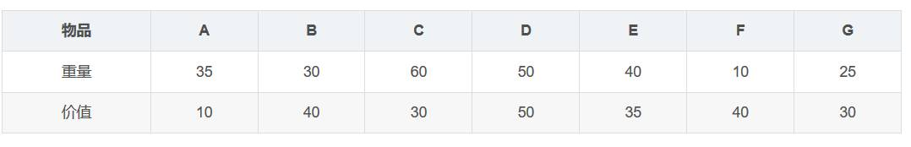

3.2 程序设计

3.2.1 程序设计思路

用贪心算法解背包问题的基本步骤：首先计算每种物品单位重量的价值v[i]/w[i]，然后，依贪心选择策略，将尽可能多的单位重量价值最高的物品装入背包。若将这种物品全部装入背包后，背包内的物品总重量未超过C，则选择单位重量价值次高的物品并尽可能多地装入背包，依此策略一直地进行下去。

3.2.2 程序代码实现

#include <iostream>  
using namespace std;  
//按照单位重量的价值量大小降序排列  
void Sort(int n,float \*w,float \*v)  
{  
    int i,j;  
    float temp1,temp2;  
    for(i=1;i<=n;i++)  
    for(j=1;j<=n-i;j++)//冒泡排序  
    {  
        temp1=v[j]/w[j];  
        temp2=v[j+1]/w[j+1];  
        if(temp1<temp2)  
        {  
            swap(w[j],w[j+1]);  
            swap(v[j],v[j+1]);  
        }  
    }  
}  
int main()  
{  
    float w[101];//用来表示每个物品的重量  
    float v[101];//用来表示每个物品的价值量  
    float x[101];//表示最后放入背包的比例  
    int n;//物品数  
    float M;//背包最大容纳重量  
    cin>>n>>M;  
    //依次输入每件物品的重量和价值量  
    for(int i=1;i<=n;i++)  
        cin>>w[i]>>v[i];  
    //按照单位重量的价值量大小降序排列  
    Sort(n,w,v);  
    int i;  
    for(i=1;i<=n;i++)  
        x[i]=0;//初始值，未装入背包，x[i]=0  
    float c=M;//更新背包容纳量  
    for(i=1;i<=n;i++)  
    {  
        if(c<w[i])  break;//不能完全装下  
        x[i]=1;  
        c=c-w[i];  
    }  
    if(i<=n)  
        x[i]=c/w[i];  
    //输出  
    for(int i=1;i<=n;i++)  
        cout<<"重量为"<<w[i]<<"价值量为"<<v[i]<<"的物品"<<"放入的比例为"<<x[i]<<endl;  
    return 0;  
}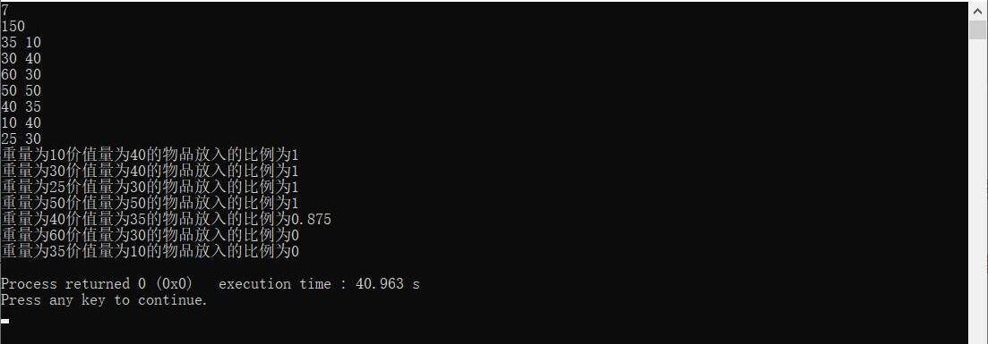

图1 运行结果

4 预习总结

4.1 预习成果

通过预习，我掌握了python语言的基础语法，能够独立编写较为简单的代码，并调试其内部开发环境。

4.2 预习不足

遇到较为复杂的编程问题时，没有顺畅清晰的编程思维，不能熟练地应用编程软件实现目标。